Elements

## Elección Regexp

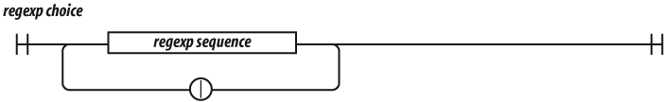

A *regexp choice* contiene uno o varios *regexp sequences*. Las secuencias están separadas por el carácter | (barra vertical). La elección coincide si alguna de las secuencias coincide. Intenta hacer coincidir cada una de las secuencias en orden, por lo que:

"into".match(/in|int/)

coincide con in en into. No coincidiría con intporque la coincidencia de in tuvo éxito.

[anterior](ch07s03_1.html)[Subtema 2 de 9: (Ver todo)](ch07s03.html)[siguiente](ch07s03_3.html)